**Fundación Universitaria Los Libertadores**

**Estadística Descriptiva y Probabilidad**

**Diego Alexander Torres**

**Actividad 1**

**Agosto de 2019**

El set de datos trabajados en este proyecto corresponde a los resultados obtenidos en un proyecto geocronológico, a partir de unas muestras tomadas al norte del desierto de la Tatacoa como parte de la datación geológica de la zona. Las tres variables cuantitativas manejadas fueron las siguientes:

|  |  |  |  |
| --- | --- | --- | --- |
| Analysis | U_ppm | 206Pb_207Pb | 206Pb_238U |
| M5_57 odd profile | 474 | 628,6 | 132,1 |
| M5_83 | 718 | 614,3 | 140,0 |
| M5_63 | 767 | 614,3 | 147,0 |
| M5_74 | 475 | 589,1 | 143,4 |
| M5_49 odd profile | 1110 | 567,1 | 140,9 |
| M5_33 | 140 | 725,0 | 186,9 |
| M5_22 | 248 | 649,8 | 183,4 |
| M5_10 | 434 | 514,6 | 147,0 |
| M5_73 | 450 | 518,4 | 151,2 |
| M5_34 odd profile | 204 | 240,8 | 199,9 |
| M5_66 odd profile | 1390 | 653,3 | 158,4 |
| M5_61 | 1369 | 499,2 | 159,7 |

…

Con una densidad de 65 datos para la muestra M5; U ppm muestra la concentración de Uranio en la muestra en partes por millón, 206Pb_207Pb es la variable que contiene datos de una de las relaciones isotópicas mayormente utilizadas en este tipo de estudios, al igual que 206Pb_238U. Tanto Pb206/Pb207 y Pb206/U238 contienen información de edad de la muestra en millones de años, todo a partir del análisis de elementos radioactivos (uranio y plomo.

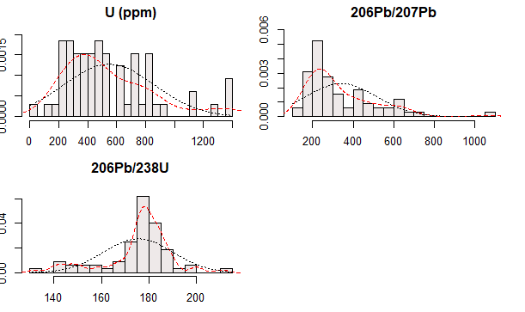

Figura 1: Histogramas que muestran la distribución de las tres variables cuantitativas. Las líneas punteadas rojas representan la tendencia de los datos, la puntuada negra representa la distribución que debería seguir para ser normal.

**Variable 1: Uranio (U) en ppm**

**Medidas de Tendencia Central**

**Media:** En promedio, la concentración de Uranio en la muestra es de **546.191 ppm.**

**Mediana:** La mediana de la concentración de Uranio de la muestra es de **464 ppm.**

**Moda:** La moda de la concentración de Uranio es de **248 ppm.**

**Medidas de Dispersión**

**Varianza:** La varianza de esta variable es de **98022.6.**

**Desviación Estándar:** teóricamente,el 68% de los datos de concentración de Uranio se encuentran entre más o menos **313.086 ppm** de la media.

**Rango:** El valor mínimo que toma la variable es de **35.8 ppm,** mientras que el mayor es de **1390 ppm,** dando como resultado un rango de **1354.2 ppm**, representando una alta variabilidad de concentraciones de uranio.

**Rango Inter- Cuartil (IQR):** El 50% de la información de la variable se encuentra entre el cuartil1 y el cuartil 3. El rango inter-cuartil (IQR) de la concentración de Uranio es de **410 ppm.**

**Coeficiente de Variación:** El cv para esta variable fue de **57.32**, donde la desviación típica estándar es cercana a la mitad de la media. Significa que los datos están medianamente concentrados en la media.

**Medidas de Posición (no centrales)**

**Quartiles:**

El 25% de los datos están por debajo de **317 ppm**

El 75% de los datos están por debajo de **727 ppm**

**Medidas de Forma**

**Kurtosis:** El coeficiente tiene un valor de **3.7**, lo que significa que la distribución de esta variable es Leptocurtica o empinada cerca a la media

**Asimetría:** El coeficiente de asimetría tiene un valor de **1.07**, lo que significa que la distribución presenta una asimetría positiva.

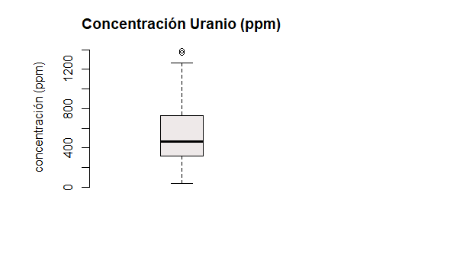

Figura 2: Boxplot de la concentración de uranio en ppm.

**Variable 2: Edades a partir de** **Pb206/Pb207**

**Medidas de Tendencia Central**

**Media:** En promedio, la edad obtenida a partir de Pb206/Pb207 en la muestra es de **339.31 Ma**

**Mediana:** La mediana de las edades obtenidas a partir de Pb206/Pb207 de la muestra es de **289.82 Ma**

**Moda:** La moda de las edades obtenidas a partir de Pb206/Pb207 de la muestra es de **245.34 Ma**

**Medidas de Dispersión**

**Varianza:** La varianza de esta variable es de **30505.87**

**Desviación Estándar:** teóricamente,el 68% de los datos de las edades a partir de Pb206/Pb207 se encuentran entre más o menos **174.66** de la media.

**Rango:** El valor mínimo que toma la variable es de **129 Ma,** mientras que el mayor es de **1055** **Ma,** dando como resultado un rango de **926.46 Ma**

**Rango Inter- Cuartil (IQR):** El 50% de la información de la variable se encuentra entre el cuartil1 y el cuartil 3. El rango inter-cuartil (IQR) de las edades es de **197.64 Ma**

**Coeficiente de Variación:** El cv para esta variable fue de **51.48**, donde la desviación típica estándar es cercana a la mitad de la media. Significa que los datos están medianamente concentrados en la media.

**Medidas de Posición (no centrales)**

**Quartiles:**

El 25% de los datos están por debajo de **223 Ma**

El 75% de los datos están por debajo de **420 Ma**

**Medidas de Forma**

**Kurtosis:** El coeficiente tiene un valor de **5.89**, lo que significa que la distribución de esta variable es Leptocurtica o empinada cerca a la media

**Asimetría:** El coeficiente de asimetría tiene un valor de **1.53**, lo que significa que la distribución presenta una asimetría positiva.

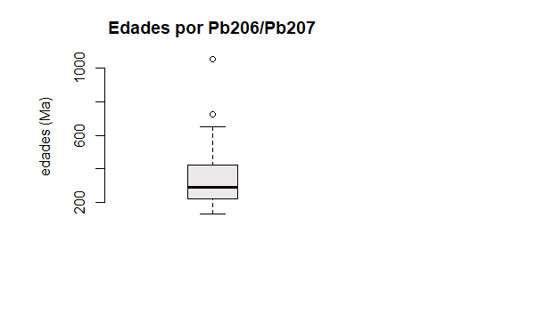

Figura 3: Boxplot de las edades a partir de la relación Pb206/Pb207.

**Variable 3: Edades a partir de Pb206/U238**

**Medidas de Tendencia Central**

**Media:** En promedio, la edad obtenida a partir de Pb206/U238 en la muestra es de **175.33 Ma**

**Mediana:** La mediana de las edades obtenidas a partir de Pb206/U238 de la muestra es de **177.71 Ma**

**Moda:** La moda de las edades obtenidas a partir de Pb206/U238 de la muestra es de **177.71 Ma**

**Medidas de Dispersión**

**Varianza:** La varianza de esta variable es de **211.76**

**Desviación Estándar:** Teóricamente,el 68% de los datos de las edades a partir de Pb206/U238 se encuentran entre más o menos **14.55** de la media.

**Rango:** El valor mínimo que toma la variable es de **132 Ma,** mientras que el mayor es de **211** **Ma,** dando como resultado un rango de **78.47 Ma**

**Rango Inter- Cuartil (IQR):** El 50% de la información de la variable se encuentra entre el cuartil1 y el cuartil 3. El rango inter-cuartil (IQR) de la edad de la muestra a partir de la relación isotópica Pb206/U238 es de **9.28 Ma**

**Coeficiente de Variación:** El cv de esta variable fue de **8.3**, lo que indica una baja variabilidad y que la distribución tiende a concentrarse muy cerca de la media.

**Medidas de Posición (no centrales)**

**Quartiles:**

El 25% de los datos están por debajo de **174 Ma**

El 75% de los datos están por debajo de **183 Ma**

**Medidas de Forma**

**Kurtosis:** el coeficiente tiene un valor de **4.305**, lo que sigmnifica que la distribución de esta variable es Leptocurtica o empinada cerca a la media

**Asimetría:** El coeficiente de asimetría tiene un valor de -**0.955**, lo que significa que la distribución presenta una ligera asimetría negativa.

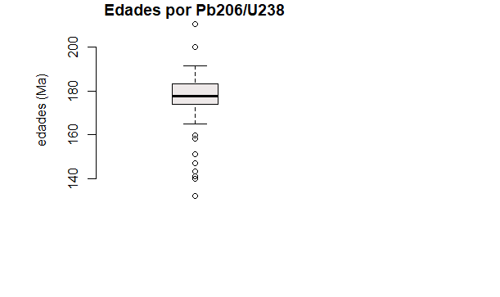

Figura 4: Boxplot de las edades a partir de la relación Pb206/U238.